**Job No:-** 01

**Job Name:-** Java programs using class, object, method and constructor.

**Objectives:-** Java program-এ ক্লাস, অবজেক্ট, মেথড এবং কনস্ট্রাক্টর এর বাস্তব ব্যবহার প্রয়োগ করা।

**Theory:-** NetBeans Open করে নিচের প্রোগ্রামগুলো লিখে execute করতে হবে এবং আউটপুট দেখাতে হবে।

**প্রোগ্রাম-১:- Class ও object ব্যবহার করে প্রোগ্রামঃ**

package all_project.Collage;

public class Student {

private int Roll;

private String Name;

private float Mark;

private void GetData(){

Roll = 434575;

Name = "Jahid";

Mark = 85.25f;

}

void Display(){

GetData();

System.out.println("Roll is: "+Roll);

System.out.println("Name is: "+Name);

System.out.println("Mark is: "+Mark);

}

public static void main(String[] args) {

Student s = new Student(); //Object declare

s.Display();

}

}

**Output:-**

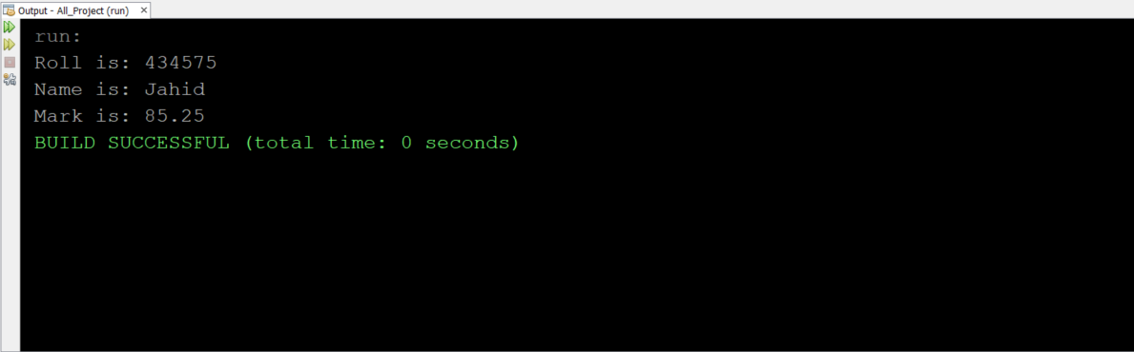

**প্রোগ্রাম-২:- মেথড ব্যবহার করে Java program:**

package all_project.Collage;

public class Student {

float Mark1, Mark2, Tutorial;

float Total, GTotal;

float GetMark(float M1, float M2){

Mark1 = M1;

Mark2 = M2;

Total = Mark1 + Mark2;

return(Total);

}

void Display(){

Tutorial = 10;

GTotal = Total + GetMark(40,75);

System.out.println("Tutorial Mark is: "+Tutorial);

System.out.println("Mark1 is: \t"+Mark1);

System.out.println("Mark2 is: \t"+Mark2);

System.out.println("Grand Total is: "+GTotal);

}

public static void main(String[] args) {

Student s = new Student();

s.Display();

}

}

**Output:-**

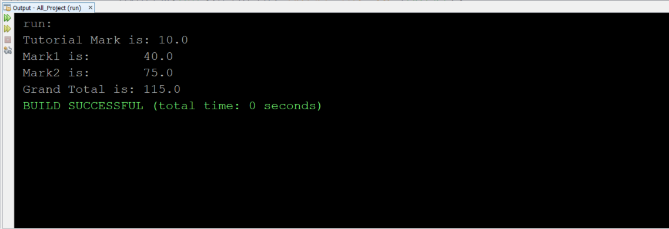

**প্রোগ্রাম-৩:- Constructor ব্যবহার করে Java program:**

package all_project.Collage;

public class Student {

int Roll;

String Name;

float Mark;

public Student(){

Roll = 661918;

Name = "Jahid";

Mark = 90.50f;

}

void Display(){

System.out.println("Roll is: "+Roll);

System.out.println("Name is: "+Name);

System.out.println("Mark is: "+Mark);

}

public static void main(String[] args) {

Student s = new Student(); //Object declare

s.Display();

}

}

**Output:-**

